招标人管理体系架构及认证范围
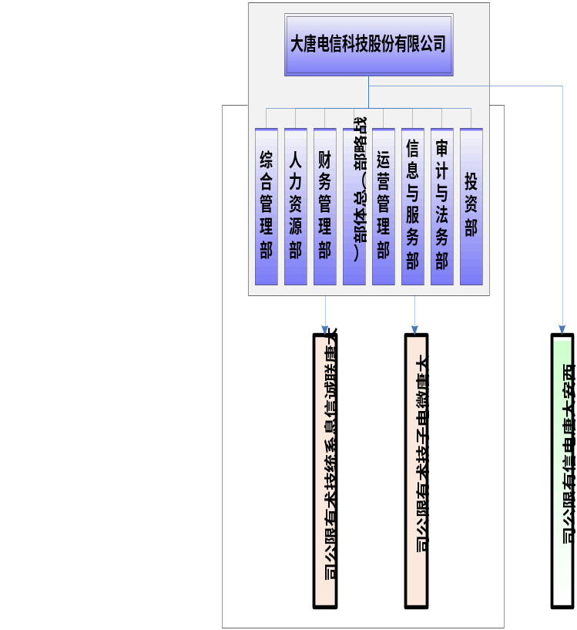
图1 管理体系架构

表2 认证范围
公司名称 | 地址 | 认证范围 | 现有证书
大唐电信科技股份有限公司 | 北京市海淀区永嘉北路6号 | 数字程控交换系统、通信设备、集成电路的设计、生产和相关工程服务；系统集成的设计、安装和工程服务。应用软件的设计、安装和服务过程。 | 三体系母证书
大唐联诚信息系统技术有限公司 | 北京市海淀区学院路40号  陕西省西安市雁塔区雁塔西路6号B座9层、18-20层 | 信息系统集成、设计、施工及服务；计算机软硬件及辅助设备销售。  北京（集成、设计、销售）  西安（施工及服务） | 三体系子证书
大唐微电子技术有限公司 | 北京市海淀区永嘉北路6号 | 集成电路产品的设计开发和生产制造。 | - 三体系子证书  - 质量管理体系独立证书
西安大唐电信有限公司 | 注册地址：陕西省西安市高新区科技二路77号西安光电园A609  经营地址：陕西省西安市雁塔区雁塔西路6号B座6层、21层 | 计算机信息系统集成、软件开发；数字程控交换系统、融合通信协调（无线自组网、调度通信）产品的设计、生产和服务过程；建筑智能化工程承包和工程服务；安防工程设计和工程服务。 | - 三体系子证书  - 质量管理体系独立证书
注：上表信息时间为2024年1月

